2.8 Blij met een ei

Ga naar de website www.blijmeteenei.nl. Zoek de informatie achter de ei-code, zoek de juiste afbeeldingen en informatie erbij. Verwerk alles tot een overzichtelijk geheel.

Achter elke eicode zit het verhaal over de huisvesting, voeding en verzorging van de hen die dit ei gelegd heeft. Er zijn 4 eicodes:
0 = biologisch
1= vrije uitloop
2 = scharrelei
3 = koloniehuisvesting.

Meer informatie over de huisvesting van leghennen vind je onder Leghennen - Dierenbescherming.nl.

9 kippen per m² |  | 9 kippen per m²  en  4m² buiten per kip
6 kippen per m²  en  4m² buiten per kip |  | Minimaal 2 m² per hok,  minimaal 890 cm² per kip
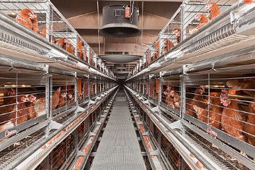 |  | 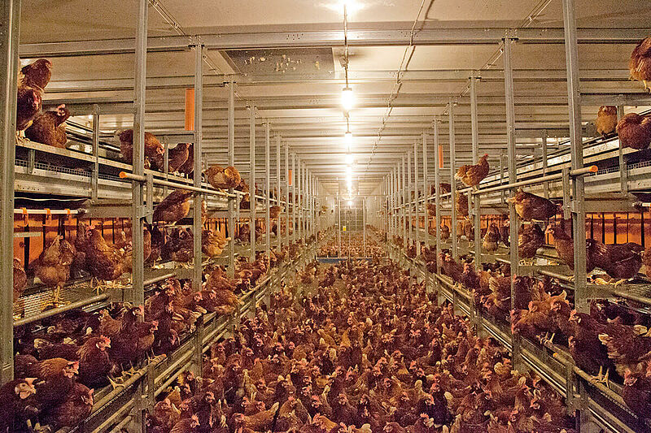
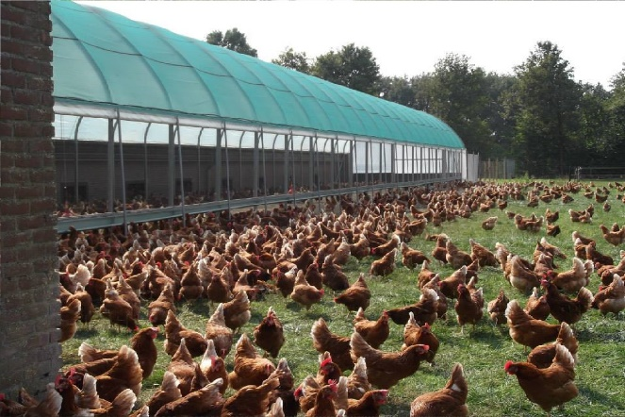 | 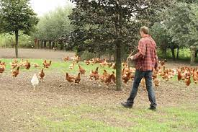

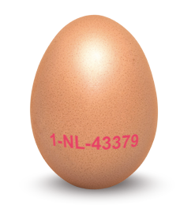 | 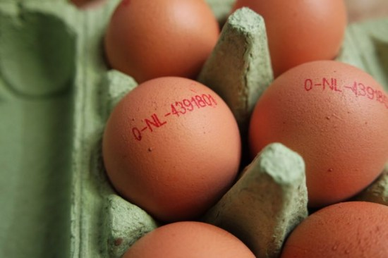
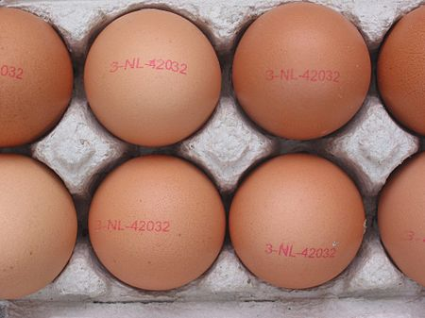 | 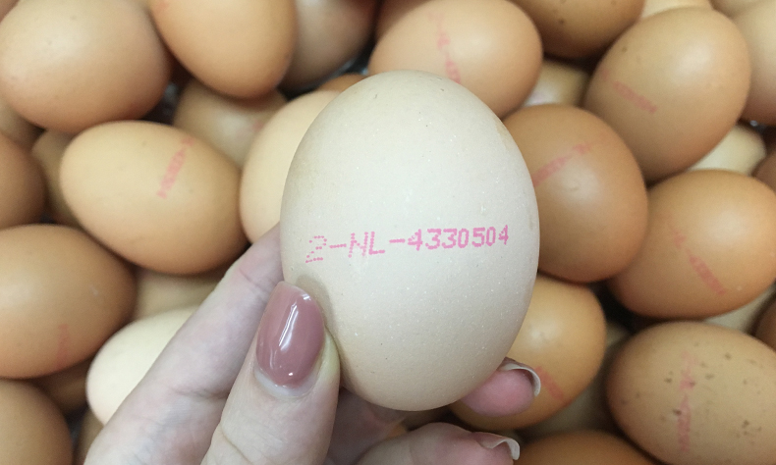
een mengsel van granen,  maïs, soja, tapioca,  vitaminen en kalksteentjes | een mengsel van granen,  maïs, soja, tapioca,  vitaminen en kalksteentjes
een mengsel van granen,  maïs, soja, tapioca,  vitaminen en kalksteentjes | een mengsel van granen,  maïs, soja en tapioca,  biologisch geteeld

Eicode 0, Biologisch
ei | Verblijf
eisen | voeding

Eicode 1, Vrije uitloop
ei | Verblijf
eisen | voeding

Eicode 2, Scharrel
ei | Verblijf
eisen | voeding

Eicode 3, Kolonie
ei | Verblijf
eisen | voeding

